Приложение 6
к Правилам
благоустройства и
содержания территории
Уссурийского городского округа

ТРЕБОВАНИЯ К РАЗМЕЩЕНИЮ И ВНЕШНЕМУ ОБЛИКУ
ЗНАКОВО-ИНФОРМАЦИОННЫХ КОНСТРУКЦИЙ

Матрица требований к размещению вывесок и их габаритам в зависимости от зоны регулирования архитектурного облика
Тип вывески |  | Зона особого городского значения | Зона повышенного внимания | Зона регулирования архитектурного облика иных территорий
Настенная вывеска без подложки  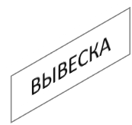 |  | Разрешено | Разрешено | Разрешено
Настенная вывеска с подложкой  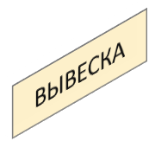 |  | Запрещено | Запрещено | Запрещено
Настенная вывеска с лайтбоксом  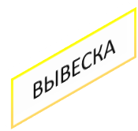 |  | Запрещено | Запрещено | Разрешено
Вывеска без подложки на фризе или козырьке  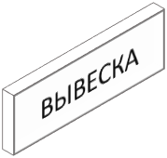 |  | Разрешено | Разрешено | Разрешено
Вывеска с подложкой на фризе или козырьке  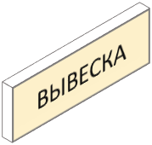 |  | Запрещено | Разрешено | Разрешено
Вывеска с лайтбоксом на фризе или козырьке  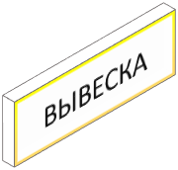 |  | Запрещено | Запрещено | Разрешено
Вывеска без подложки в свето-прозрачной конструкции  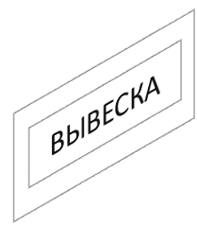 |  | Разрешено | Разрешено | Разрешено
Вывеска с подложкой  в свето-прозрачной конструкции  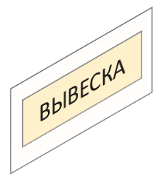 |  | Запрещено | Разрешено | Разрешено
Вывеска с лайтбоксом  в свето-прозрачной конструкции  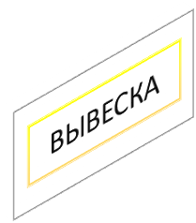 |  | Запрещено | Запрещено | Запрещено
Крышная вывеска без подложки  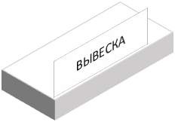 |  | Запрещено | Разрешено | Разрешено
Крышная вывеска с подложкой  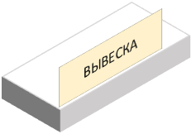 |  | Запрещено | Запрещено | Запрещено
Крышная вывеска с лайтбоксом  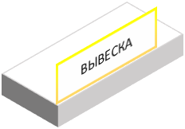 |  | Запрещено | Запрещено | Запрещено
Панель-кронштейн без подложки  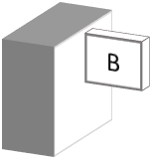 |  | Разрешено | Разрешено | Разрешено
Панель-кронштейн с подложкой  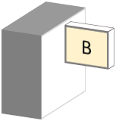 |  | Разрешено | Разрешено | Разрешено
Панель-кронштейн с лайтбоксом  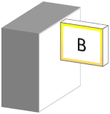 |  | Запрещено | Разрешено | Разрешено
Крепления панели-кронштейна  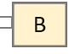 | сбоку | Разрешено | Разрешено | Разрешено
 | подвесное | Разрешено | Разрешено | Разрешено
 | скрытое | Запрещено | Разрешено | Разрешено
Панель на опоре без подложки  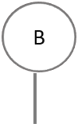 |  | Запрещено | Запрещено | Разрешено
Панель на опоре с подложкой  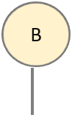 |  | Разрешено | Разрешено | Разрешено
Фасадная табличка на прозрачной подложке  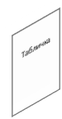 |  | Разрешено | Разрешено | Разрешено
Фасадная табличка (иные варианты) |  | Разрешено | Разрешено | Разрешено
Баннер на прозрачной сетке |  | Запрещено | Разрешено | Разрешено
Баннер сплошной |  | Запрещено | Запрещено | Разрешено
Витрина с вывеской на подложке |  | Запрещено | Запрещено | Разрешено
Витрина с вывеской без подложки  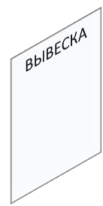 |  | Разрешено | Разрешено | Разрешено
Витрина с вывеской на подложке с временным оформлением |  | Разрешено | Разрешено | Разрешено
Витрина с вывеской без подложки с временным оформлением  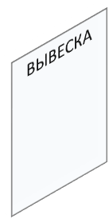 |  | Разрешено | Разрешено | Разрешено
Билборд, Digital-билборд  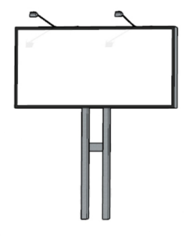 |  | Запрещено | Разрешено | Разрешено
Призматрон |  | Запрещено | Разрешено | Разрешено
Информационный флаг (все варианты) |  | Запрещено | Запрещено | Разрешено
Крупногабаритная  панель-штендер (все варианты) |  | Запрещено | Запрещено | Запрещено
Штендер (все варианты) |  | Разрешено | Разрешено | Разрешено
Световая бегущая строка (все варианты) |  | Запрещено | Запрещено | Запрещено

Примечания
1. Размещение баннеров в зоне повышенного внимания допустимо в качестве афиш и временного праздничного оформления.
2. В зоне особого городского значения и в зоне повышенного внимания допускается заполнение вывеской не более 30% поверхности витрины.
3. В зоне особого городского значения и в зоне повышенного внимания допускается заполнение временным оформлением не более 30% поверхности витрины.
4. В зоне особого городского значения допустимо размещение только стилизованных штендеров, адаптированных к историческому облику.
5. Размещение крупногабаритных знаково-информационных конструкций на территории Уссурийского городского округа допускается исключительно в беззвучном режиме на расстоянии: до фасадов зданий– не менее 15 м, до края проезжей части – не менее 1 м, до пешеходного перехода или дорожного знака – не менее 25 м, до других билбордов – не менее 50 м.
6. Временное оформление – праздничное оформление витрин на время проведение праздничных мероприятий. Сроки размещения монтажа и демонтажа праздничного (тематического оформления) на территории Уссурийского городского округа осуществляется в сроки:
а) размещение не ранее чем за 15 дней до праздничной даты, к новому году не ранее 1 декабря;
б) демонтаж не позднее 5 дней после праздничной даты, после нового года не позднее 20 дней после праздничной даты.

Требования к размещению знаково-информационных конструкций на фасадах зданий для зоны особого городского значения
Разрешено | Запрещено
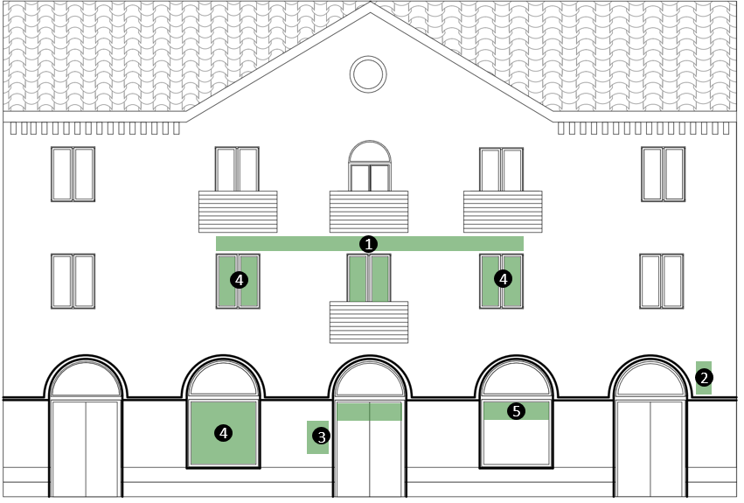  - Плоские вывески без подложки.  - Панели-кронштейны всех видов и вариантов исполнения, кроме невидимого крепления вплотную.  - Табличка информационный и общие указатели всех вариантов исполнения, кроме объемного и вырезанного.  - Временное оформления витрин и окон первых и вторых этажей (на время проведения праздничных мероприятий).  - Постоянное оформления витрин без подложки. | 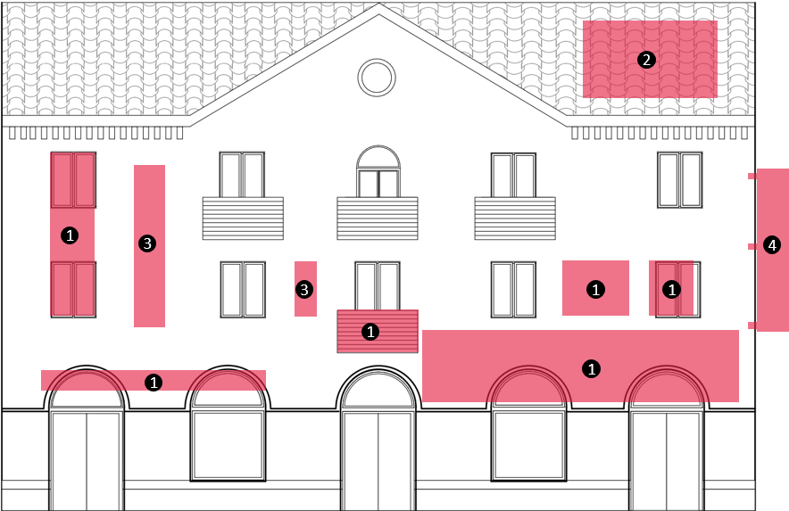  - Баннеры, растяжки.  - Крышные конструкции.  - Информационные флаги.  - Крупногабаритные панели-кронштейны .

Требования к размещению знаково-информационных конструкций на фасадах зданий для зоны повышенного внимания, зона регулирования архитектурного облика иных территорий

Разрешено | Запрещено
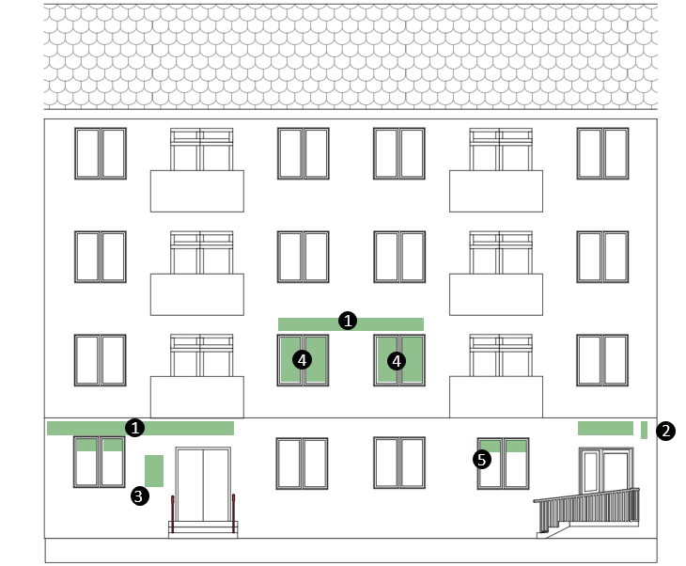  - Плоские вывески.  - Панели-кронштейны.  - Табличка.  - Временное оформления витрин и окон первых и вторых этажей (на время проведения праздничных мероприятий).  - Постоянное оформления витрин. | 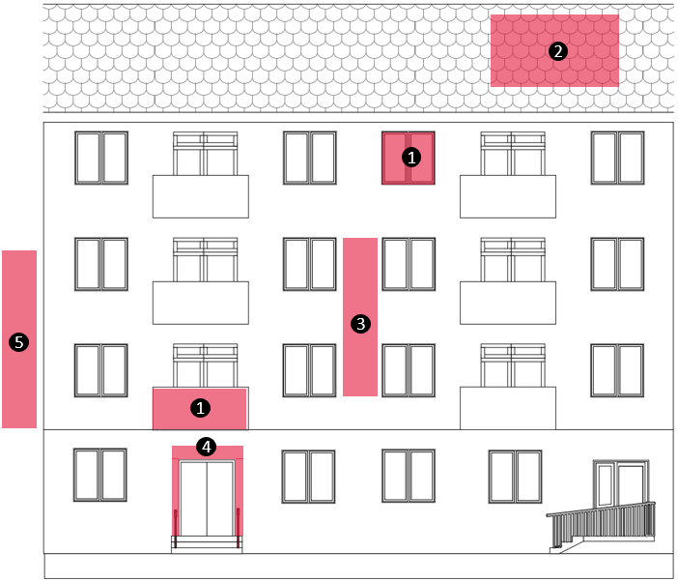  - Баннеры.  - Крышные конструкции на подложке.  - Информационные флаги.  - Информационные пристройки.  - Крупногабаритные панели-кронштейны.

Требования к размещению знаково-информационных конструкций на фасадах административных зданий и торговых комплексов
Разрешено
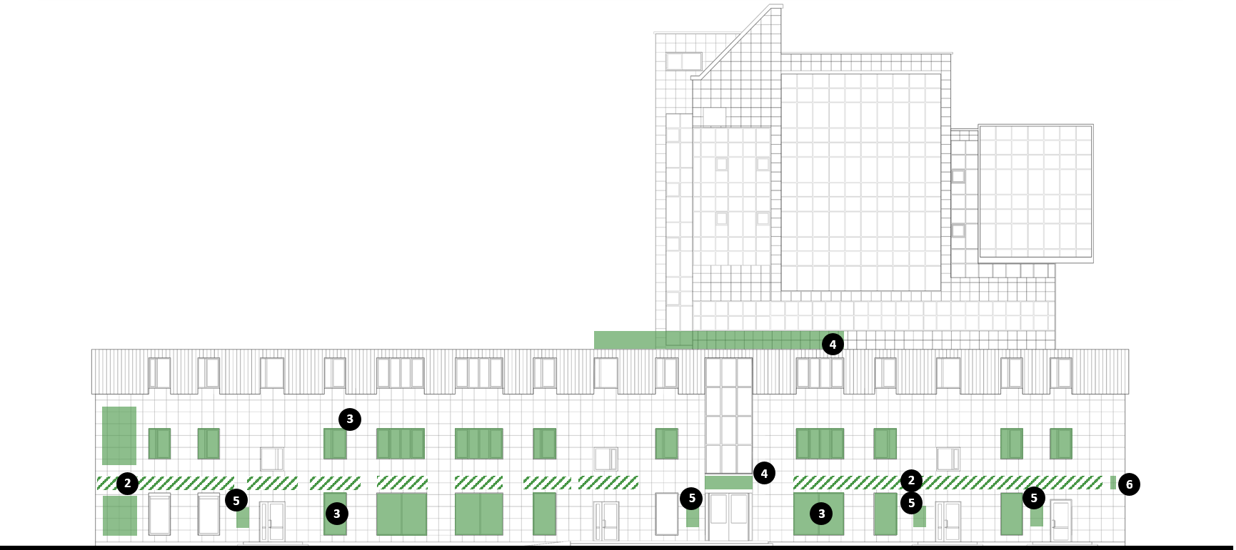
- Плоские вывески.
- Вывески без подложки.
- Временное оформления светопрозрачных конструкций не более 30%.
- Вывеска над главным входом.
- Табличка.
- Панель-кронштейн площадью не более 1 м.

Запрещено
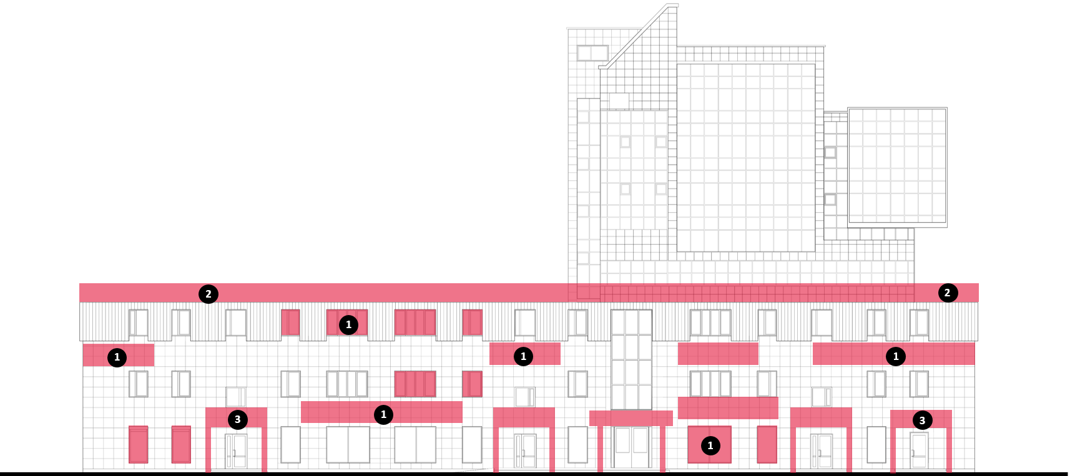
- Баннеры.
- Крышные конструкции.
- Пристройки, изменяющие симметрию/ритм и объем здания

Требования к размещению знаково-информационных конструкций с элементами декоративного оформления на фасадах зданий

5.1 Консольные информационные конструкции (панели-кронштейны)
Консольные информационные конструкции (панели-кронштейны) располагаются в одной горизонтальной плоскости фасада, у арок, на границах и внешних углах объектов.
Консольные информационные конструкции размещаются справа или слева от входа.
В границах зоны особого городского значения и зоны повышенного внимания габаритный размер консольной информационной конструкции не должен превышать: по высоте – 80 см; по длине – 60 см.
В границах зоны регулирования архитектурного облика иных территорий габаритный размер консольной информационной конструкции не должен превышать: по высоте – 100 см; по длине – 60 см.
Консольные информационные конструкции размещаются на высоте не менее 2,5 м от тротуара. Расстояние от плоскости фасада до края информационного поля не должно превышать 1 м.
Расстояние между двумя консольными конструкциями не менее 10 м.
При наличии на объекте настенных информационных конструкций консольные информационные конструкции располагаются с ними на единой горизонтальной оси.
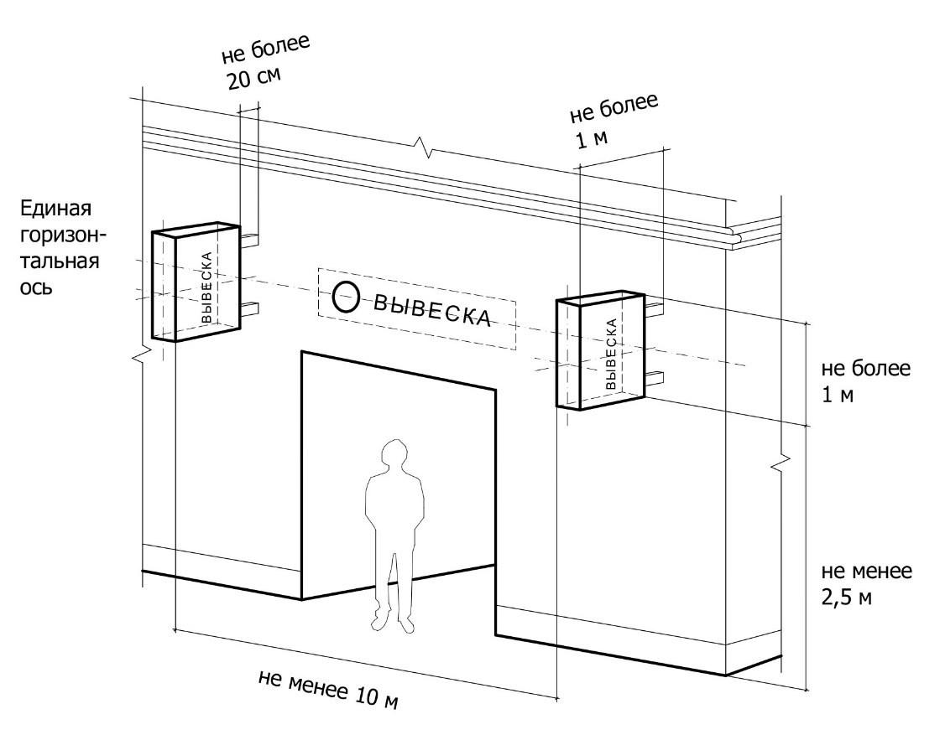
Рисунок 1 – Размещение панелей-кронштейнов на фасаде здания

5.2 Мемориальные доски на фасаде здания
Мемориальные доски, устанавливаемые на фасадах зданий (сооружений), должны располагаться на высоте не ниже 2 м.
Не допускается размещение вывесок и информационных табличек на расстоянии ближе 2 метров от мемориальной доски.
В тексте мемориальной доски, посвященной выдающейся личности, требуется указывать полные фамилию, имя, отчество и дату, конкретизирующую время причастности гражданина или события к месту установки мемориальной доски.
В композицию мемориальных досок могут включаться портретные изображения и декоративные элементы, специальные места или приспособления для возложения цветов (например: полочка, ваза, зажим, консоль и т.п.), элементы подсветки.
Тематика и содержание текста должны определять архитектурно-художественный образ мемориальной доски, ее декоративно-композиционное решение.
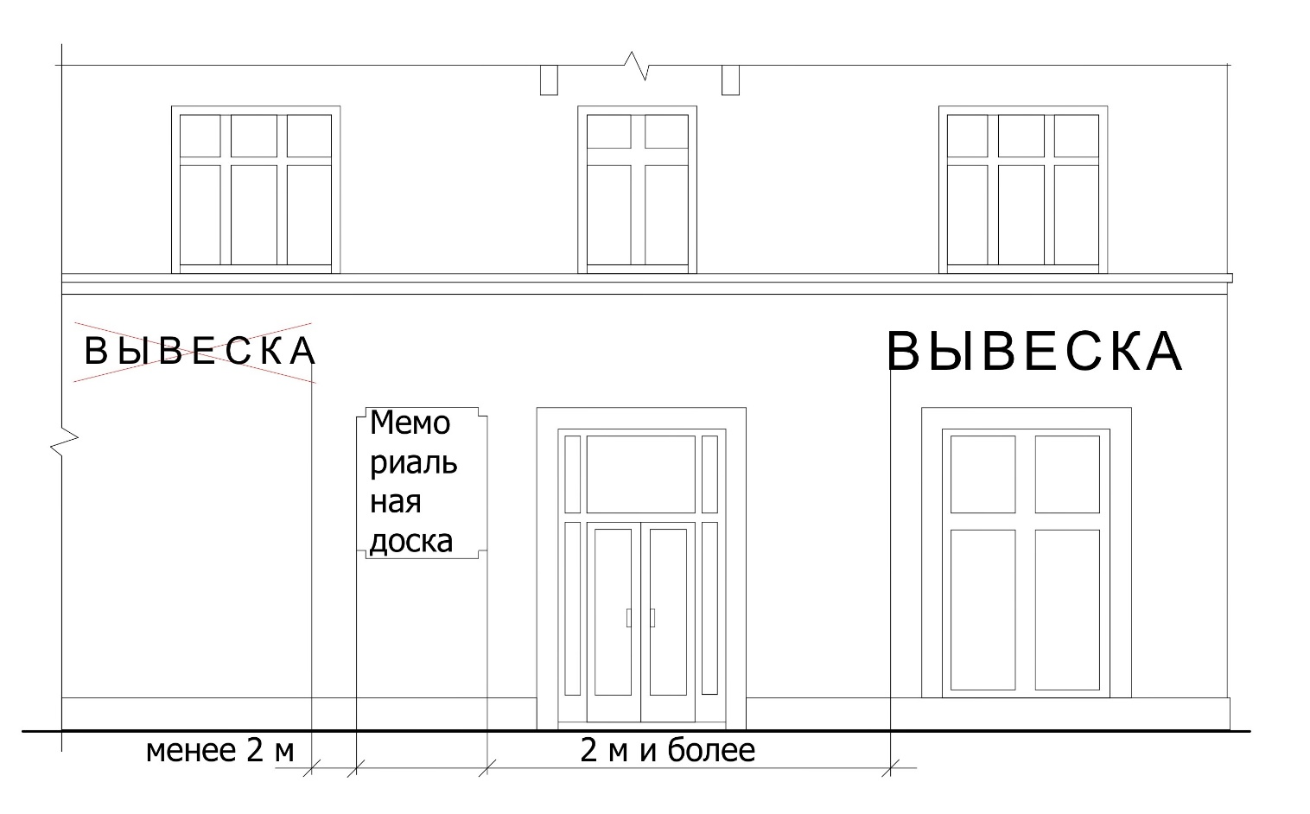
Рисунок 2 – Размещение знаково-информационных конструкций и мемориальных досок на фасаде здания

Требования к текстовым шрифтам при оформлении вывесок, информационных табличек, домовых указателей
При оформлении вывесок, информационных табличек, домовых указателей в зоне повышенного внимания требуется использовать текстовый шрифт «PetraSans-Medium» (Рисунок 3).
При оформлении вывесок, информационных табличек, домовых знаков в зоне особого городского значения требуется использовать текстовые шрифты: «Cormorant Garamond», «Libertinage», «Kelvinch», «PetraSans-Medium» (Рисунок 4).
Для зоны регулирования архитектурного облика иных территорий рекомендуется использовать текстовые шрифты: «PetraSans-Medium» (Рисунок ).

Рисунок 3 – Текстовые шрифты для оформления вывесок, информационных табличек
и домовых указателей в зоне повышенного внимания
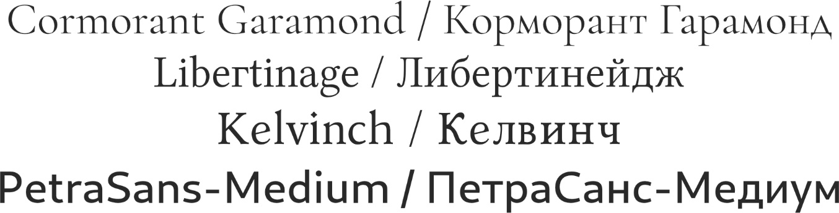
Рисунок 4 – Текстовые шрифты для оформления вывесок, информационных табличек
и домовых указателей в зоне особого городского значения и зоны регулирования архитектурного облика иных территорий

Требования к внешнему облику уличных, наземных и парковых указателей, инфостендов, стел
